Информация Отделения КГБУ «Приморский центр занятости
населения» в городе Спасск - Дальний о работе
с безработными гражданами городского округа Спасск - Дальний
с22.01.2018 года по 29.01.2018 года

За прошедшую неделю в Отделение КГБУ «Приморский центр занятости населения» в городе Спасск - Дальний обратились в поисках работы 49 человек, проживающие на территории ГО Спасск - Дальний.
Всего с начала года обратились в поисках работы 208 человек, проживающие в городе и районе.
На 26 января 2018 года зарегистрированы 697 безработных граждан, в том числе по городу – 372 человека. Численность граждан, которым в соответствии с законодательством установлена инвалидность – 38 человек.
Уровень регистрируемой безработицы составляет по городу 1,7% (по сравнению с прошлой неделей увеличение на 0,1%)
Всего по центру занятости 1,9%(по сравнению с прошлой неделей увеличение на 0,1%), по Приморскому краю 1,5%.
Экономически активное население по городу составляет 22440 человек.

Наличие вакансий
В банке данных 641 вакансия, из них по городскому округу Спасск - Дальний 349 вакансий (22 единицы для врачей), 93 единиц ИРС.
Заявлено 72 вакансий от 11 предприятий по вакансиям: пекарь, рабочий по комплексному обслуживанию и ремонту зданий, начальник службы, воспитатель, оператор связи, электрик участка, механик гаража, инспектор торговый, повар.
Общественные работы: штукатур;
Временное трудоустройство выпускников: электромонтер по ремонту и обслуживанию электрооборудования;
Вакансии ИРС: станочник-распиловщик, переводчик, заточник деревообрабатывающего инструмента, пильщик, наладчик деревообрабатывающего оборудования, рамщик, мастер цеха.
В информационных залах 1 и 2-го этажей Отделения в информационно-поисковой системе «Консультант» (самостоятельный поиск вакансий) с начала года гражданами были просмотрены 258 вакансий, в том числе за прошедшую неделю – 201 вакансия.

Трудоустройство
За период 2018 года трудоустроено 65 человек, в том числе по городскому округу 42.
За прошедшую неделю трудоустроено 20 человек.

Общественные работы
С начала 2018 года было заключено 2 договора о совместной деятельности по организации и проведению общественных работ, согласно которым на временные работы трудоустроено 10 человек в следующие организации: ООО “САГА-ДВ”, ООО “Артель” по профессиям: бухгалтер, продавец непродовольственных товаров, делопроизводитель, водитель автомобиля, выдувщик, торговый представитель, уборщик производственных и служебных помещений.

Трудоустройство выпускников в возрасте от 18 до 20 лет
С начала 2018 года был заключен 1 договор по временному трудоустройству выпускников среднего профессионального образования в возрасте от 18-20 лет, ищущих работу впервые, со следующими организациями: ООО УК “Артель-1”. Согласно заключенному договору трудоустроен 1 выпускник по профессии электромонтер по ремонту и обслуживанию электрооборудования.

Профессиональное обучение
В соответствии с Федеральным законом от 05.04.2013 № 44-ФЗ «О контрактной системе в сфере закупок товаров, работ, услуг для обеспечения государственных и муниципальных нужд» КГБУ «Приморский центр занятости населения» осуществляет закупки образовательных услуг для нужд отделения КГБУ «Приморский центр занятости населения» в городе Спасск-Дальний. Заключены государственные контракты на профессиональное обучение безработных граждан, женщин в период отпуска по уходу за ребенком до достижения им возраста трех лет, незанятых граждан, которым в соответствии с законодательством Российской Федерации назначена страховая пенсия по старости и которые стремятся возобновить трудовую деятельность по следующим профессиям: «Электрогазосварщик», «Повар», «Машинист (кочегар) котельной», «Стропальщик», «Младший воспитатель».
С начала 2017 года направлено на профессиональное обучение и дополнительное профессиональное образование 5 безработных граждан, жителей городского округа Спасск-Дальний, по профессии «Электрогазосварщик».
Обучение проходит в учебных организациях города Спасска-Дальнего и Спасского муниципального района: КГБ ПОУ «Спасский политехнический колледж».
Профориентационная работа
Наименование | Всего  (человек) | В том числе жителей города
Получили услуги по профессиональной ориентации, психологической поддержке, социальной адаптации, всего граждан: в том числе профориентация учащейся молодежи, осужденных и других категорий граждан (дни профориентации, лекции, беседы) | 223 | 147
Государственные услуги гражданам, относящихся к категории сирот: (профориентация-1; соц. адаптация-, психологическая поддержка-) | 1 | 1
Психологические тренинги для безработных граждан
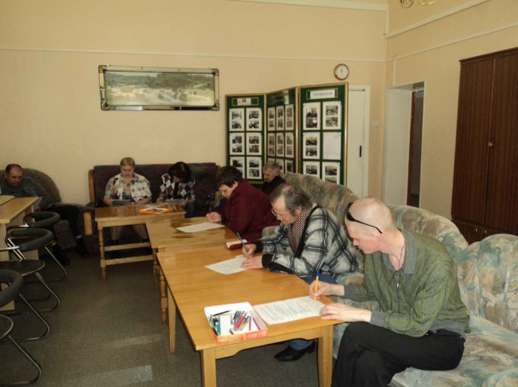
В отделении КГБУ «ПЦЗН» в городе Спасск-Дальний 23 января 2018 года проведен тренинг «Социальный успех» для безработных граждан, имеющих ограничения в труде (инвалиды), в котором приняли участие 11 человек.
Психологический тренинг направлен на решение проблем, препятствующих трудоустройству безработных граждан, снятие состояния тревожности, психологической напряженности, свободное выражение эмоций. Участники тренинга получили информационный раздаточный материал и рекомендации ведущей тренинга.

Высвобождение
За прошедшую неделю в отделение КГБУ «ПЦЗН» в городе Спасск-Дальний в поисках работы обратился 1 гражданин, уволенный в связи с высвобождением с МУП Городской рынок.
С начала 2018 года в центр занятости населения были предоставлены списки на высвобождение работников по причине сокращения численности или штата работников организации, ликвидации организации от 6 предприятий, учреждений, организаций на 10 человек.
Списки на высвобождение работников от организаций, учреждений, предприятий по городскому округу Спасск - Дальний за текущую неделю поступили:
Спасский филиал КГУП "Примтеплоэнерго" на 4 человека, дата увольнения 20.03.2018г.
Муниципальное автономное учреждение "Многофункциональный центр предоставления государственных и муниципальных услуг в городском округе Спасск-Дальний" на 1 человека, дата увольнения 19.03.2018г.

Получение пособия обманным путем
За период с 01.01.2018 года по 26.01.2018 года выявлены 3человека, получившие пособие по безработице обманным путем. Сумма незаконно полученного пособия составила: 900 рублей 61 копейка.
Незаконно полученное пособие возвратили 2 человека на сумму 1124 рубля 88 копеек.
С начало года направлено в МО МВД России «Спасский» 2 сообщения.

Начальник отделения Л.И.Шпанко

